Spyral 1

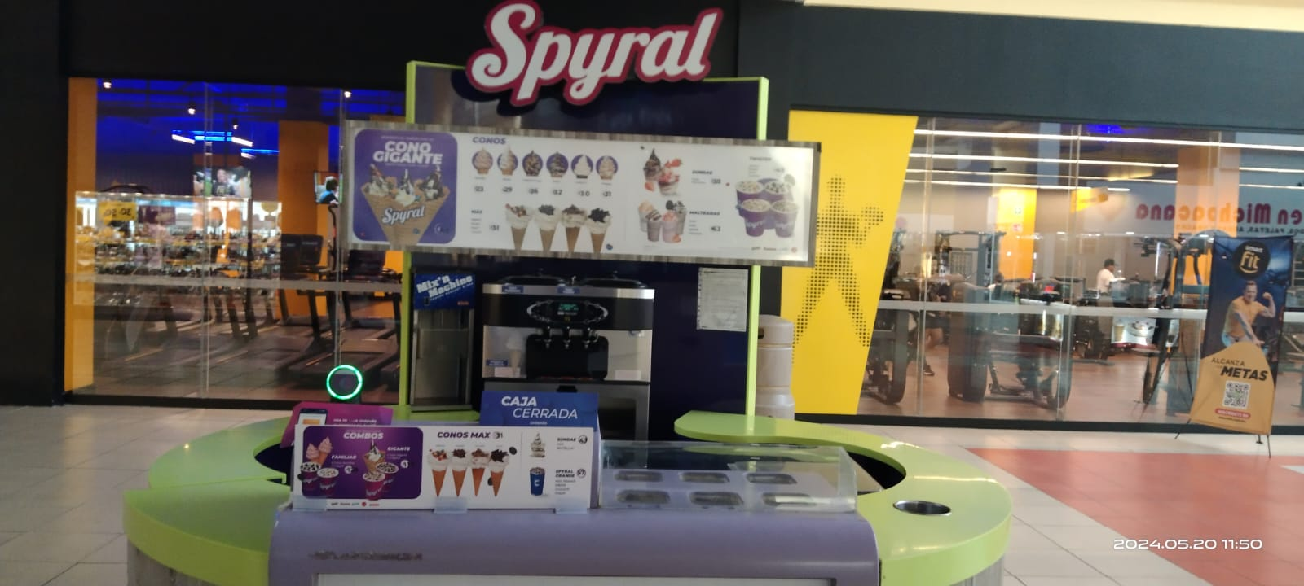

Spyarl 2

